Feuchte-Messumformer mit Ethernet-Schnittstelle
Die EE310 und EE360 Industrie-Messumformer können jetzt auch via Ethernet-Schnittstelle in ein Netzwerk eingebunden werden.

(Engerwitzdorf, 8.3.2018) Der EE310 Feuchte/Temperatur und der EE360 Feuchte in Öl Messumformer von E+E Elektronik sind ab sofort mit einer Ethernet-Schnittstelle (Modbus TCP) erhältlich. Damit lassen sich die Messumformer jetzt alternativ zur bereits verfügbaren RS485-Schnittstelle (Modbus RTU) auch via Ethernet in ein Netzwerk einbinden.

Der EE310 und EE360 repräsentieren die neueste Generation von Industrie-Messumformern des österreichischen Messgeräteherstellers E+E Elektronik. Ein multifunktionales 3,5“ TFT-Farbdisplay sorgt für einen umfassenden Überblick über die Messaufgabe und bietet dem Anwender einen direkten Zugriff auf die Geräteeinstellungen. Zudem verfügt das Display über eine Datenlogger-Funktion zur lückenlosen Aufzeichnung von bis zu 20.000 Messwerten je Messgröße.

Ethernet- und RS485-Schnittstellen
Standardmäßig werden die Messdaten auf zwei Strom- oder Spannungsausgängen ausgegeben. Die Geräte sind optional mit einer RS485-Schnittstelle mit Modbus RTU oder einer Ethernet-Schnittstelle mit Modbus TCP Protokoll erhältlich. Die Schnittstellen-Einstellungen lassen sich mit der frei erhältlichen Konfigurationssoftware vom PC aus oder direkt am Gerät via Display und Drucktasten vornehmen. Das Ethernet-Modul ermöglicht eine direkte Spannungsversorgung mittels „Power over Ethernet“ (PoE). Für den Netzwerkanschluss verfügt das Modul über einen RJ45 Stecker mit Schutzart IP65. Beide Schnittstellen-Module können jederzeit nachgerüstet werden.

EE310 Feuchte/Temperatur Messumformer
Der EE310 misst relative Feuchte sowie Temperatur und berechnet Taupunkt-Temperatur, Frostpunkt-Temperatur, Feuchtkugel-Temperatur, Wasserdampf-Partialdruck, Mischungsverhältnis, absolute Feuchte und spezifische Enthalpie. Der Messumformer ist als Wand- oder Kanalversion sowie mit verschiedenen abgesetzten Messfühlern erhältlich. Die abgesetzten Fühler sind bis 180 °C und in druckdichter Ausführung bis 20 bar einsetzbar. Für einen schnellen Fühlertausch sind die Messfühler auch steckbar erhältlich.

EE360 Feuchte in Öl Messumformer
Der EE360 dient der Überwachung des Feuchtegehalts in Hydraulik-, Schmier- und Isolier-Ölen sowie in Dieselkraftstoff. Das Gerät misst Wasseraktivität (a_{w}) und Temperatur (T) und berechnet daraus den absoluten Wassergehalt (x) in ppm. Der Edelstahl-Fühler kann mittels ISO- oder NPT-Gewinde direkt in die Rohrleitung eingebaut werden. Die druckdichte Verschiebeverschraubung erlaubt ein einfaches Einstellen der Eintauchtiefe. Mit dem optionalen Kugelhahn ist der Ein- und Ausbau sogar ohne Betriebsunterbrechung möglich.

Servicefreundliches Gehäusekonzept
Das robuste IP65 Polycarbonat-Gehäuse ist modular aufgebaut, was die Installation und Wartung der Messumformer erleichtert. Im Servicefall kann der obere Gehäuseteil mit der Messelektronik und den Messfühleranschlüssen mit wenigen Handgriffen abgenommen und ausgetauscht werden. Das Gehäuseunterteil mit den elektrischen Anschlüssen bleibt davon unberührt.

Zeichen (inkl. Leerzeichen): 3128
Wörter: 375

Bildmaterial:

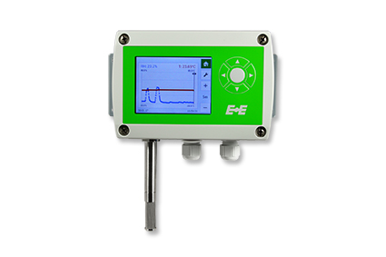 | 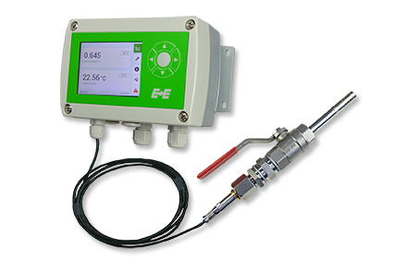
Abbildung 1:  EE310 Feuchte und Temperatur Messumformer (Wandmontage) | Abbildung 2: EE360 Feuchte in Öl Messumformer mit Kugelhahn-Montageset

Fotos: E+E Elektronik Ges.m.b.H., Abdruck honorarfrei

E+E Elektronik entwickelt und produziert Sensoren und Messumformer für Feuchte, Temperatur, Taupunkt, Feuchte in Öl, Luftgeschwindigkeit, Durchfluss und CO₂. Datenlogger, Handmessgeräte und Kalibriersysteme ergänzen das umfangreiche Produktportfolio des österreichischen Sensorspezialisten. Die Hauptanwendungsgebiete für E+E Produkte liegen in der HLK- und Gebäudetechnik, industriellen Messtechnik und der Automobilindustrie. Ein zertifiziertes Qualitätsmanagementsystem gemäß ISO 9001 und ISO/TS 16949 stellt höchste Qualitätsstandards sicher. E+E Elektronik unterhält ein weltweites Vertriebsnetzwerk und ist mit eigenen Niederlassungen in Deutschland, Frankreich, Italien, Korea, China und den USA vertreten. Das durch „Akkreditierung Austria“ akkreditierte E+E Kalibrierlabor (ÖKD) ist vom Bundesamt für Eich- und Vermessungswesen (BEV) mit der Bereithaltung der nationalen Standards für Feuchte und Luftgeschwindigkeit in Österreich beauftragt.

E+E Elektronik Ges.m.b.H
Langwiesen 7
4209 Engerwitzdorf
Österreich
T: +43 (0) 7235 605-0
F: +43 (0) 7235 605-8
info@epluse.at
www.epluse.com

Pressekontakt:
Herr Johannes Fraundorfer
T: +43 (0)7235 605-217
pr@epluse.at

